Híd a kvantumszámítógépek és a kvantumhálózatok között: magyar siker a MOCA projektben
Két, egymástól alapvetően különböző világot kell összekapcsolni ahhoz, hogy a kvantumszámítógépekből valaha is globális kvantumhálózatot lehessen építeni –a megoldás kulcsa pedig néhány lézerrel lehűtött atom. A nemzetközi MOCA projektben magyar kutatók építették meg azt a berendezést, amely igazolja: a mikrohullámú és az optikai jelek közötti "fordítás" valóban működőképes.
A jövő kvantumhálózatainak egyik legnagyobb technikai akadálya, hogy a legígéretesebb kvantumszámítógépek és a nagy távolságú kvantumkommunikáció "nyelve" alapvetően különbözik egymástól. A szupravezető áramkörökre épülő kvantumprocesszorok mikrohullámú jelekkel dolgoznak, ám ezek a jelek nagy távolságra, optikai szálon nem továbbíthatók anélkül, hogy elveszítenék kvantumos tulajdonságaikat – ahhoz fényrészecskékre, fotonokra van szükség. A két világ összekapcsolására, egy mikrohullámú–optikai jelátalakító kifejlesztésére vállalkozott a MOCA (Integrated Microwave-to-Optical Conversion by Atoms on a superconducting chip) nemzetközi kutatási projekt, amelyben a HUN-REN Wigner Fizikai Kutatóintézet kutatói kulcsszerepet töltenek be.
Atomok, mint közvetítők
A megoldás kulcsa a hideg atomok különleges tulajdonsága. Bár a szupravezető áramkörök gyorsak, a bennük tárolt kvantuminformáció gyorsan "elszivárog". A lézerrel lehűtött atomok ezzel szemben sokkal tovább megőrzik kvantumállapotukat, és természetes módon lépnek kapcsolatba a fénnyel is. A MOCA kutatóinak ötlete az volt, hogy a mikrohullámú és az optikai elektromágneses tereket atomfelhő segítségével kapcsolják össze: az atomok ekkor közvetítőként működnek, és a mikrohullámú jelben kódolt információt átadják a fénynek.
A projektet a QuantERA program finanszírozza, mintegy 866 ezer eurós kerettel, öt ország – Németország, Franciaország, Olaszország, Görögország és Magyarország – kutatócsoportjainak részvételével. A konzorciumot a Tübingeni Egyetem koordinálja, a többi partner egy-egy résztechnológia fejlesztéséért felel: a franciaországi LP2N a hullámvezetők tervezéséért, az olaszországi INRIM a nanofabrikációért, a görögországi FORTH pedig az atomi mérések elméletéért.
Validálás a HUN-REN Wignerben
Míg a nemzetközi partnerek elsősorban a végleges, apró, chipre integrált architektúrák megépítésén dolgoznak, a Domokos Péter akadémikus vezette magyar csoport ettől eltérő, de nélkülözhetetlen feladatot vállalt: egy nagyobb méretű kísérleti berendezést épített, amely a chipes megoldások működési elvét teszteli és hitelesíti, mielőtt azok miniatürizált formában megvalósulnának.
A HUN-REN Wigner Kvantumoptika és Kvantuminformatika Osztályának berendezésében ultranagy vákuumban, lézerrel lehűtött rubídiumatomokat tartanak lebegve optikai dipólcsapdában, egy optikai rezonátor belsejében. Amikor egy mikrohullámú jel eltalálja az atomok hiperfinom állapotai közötti rezonanciát, megváltoztatja azok kvantumállapotát – és ez a változás pedig kimutatható az atomok és a rezonátorban keringő lézerfény kölcsönhatásán keresztül. A rezonátorból kilépő fény így már a mikrohullámú jel információját hordozza: megtörtént az átalakítás.
„Az atom–foton kölcsönhatást kvantummechanikai szinten kontrolláljuk. Az atomok kvantumállapotain keresztül az optikai és a mikrohullámú gerjesztések összecsatolódnak, így nagy hatásfokkal valósítható meg a nagyon eltérő hullámhosszú mezők közötti jelátalakítás”, magyarázta Dr. Dombi András, a HUN-REN Wigner tudományos főmunkatársa, a MOCA konzorcium társ-projektvezetője.
Még hangolás alatt, de már mérföldkő
A teljes rendszer finomhangolása még hosszabb munkát igényel, a Wigner laboratóriumában elért eredmények azonban máris fontos mérföldkövet jelentenek: a berendezés hosszú távon referenciaként szolgál majd, amelyhez a többi partner intézetben épülő, miniatürizált chipek teljesítményét viszonyítják majd.
„A rendszer működési paramétereinek teljes felmérése és kalibrálása még hosszú időt igényel, ugyanakkor a beépített módszerek sokféleségének köszönhetően már ez a kezdeti fázis is új eredményekkel kecsegtet a hideg atomos kvantumelektrodinamika kutatási területén”, nyilatkozta Domokos Péter
Ha a projekt eléri célját, az nem csupán egy technikai részletkérdést old meg: hozzájárulhat ahhoz, hogy a jövőben távoli szupravezető kvantumprocesszorokat optikai kapcsolaton keresztül kapcsoljanak össze egymással – ez pedig egy jövőbeli, globális kvantumhálózat alapjául szolgálhat.
Sajtókapcsolat:
- Torda Júlia, kommunikációs vezető
- kommunikacio@hun-ren.hu
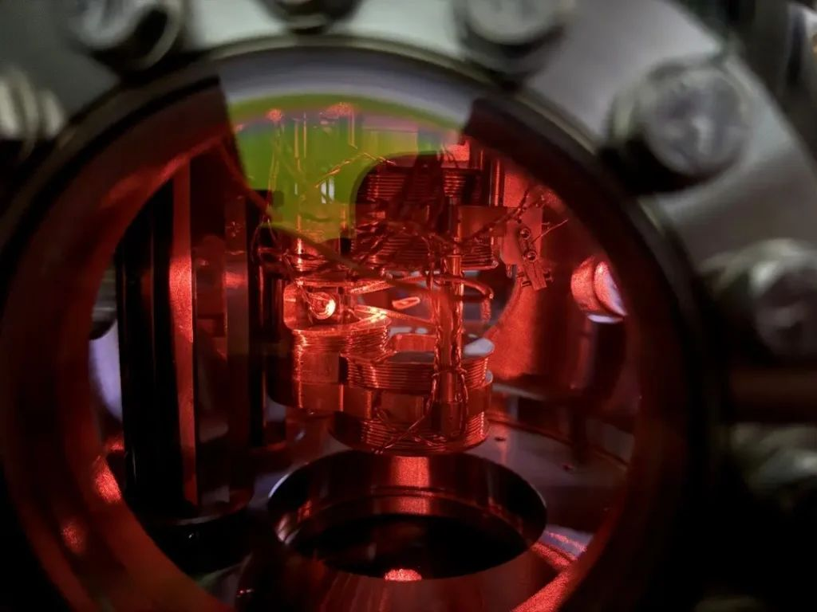 | © MOCA, HUN-REN Wigner Fizikai Kutatóintézet
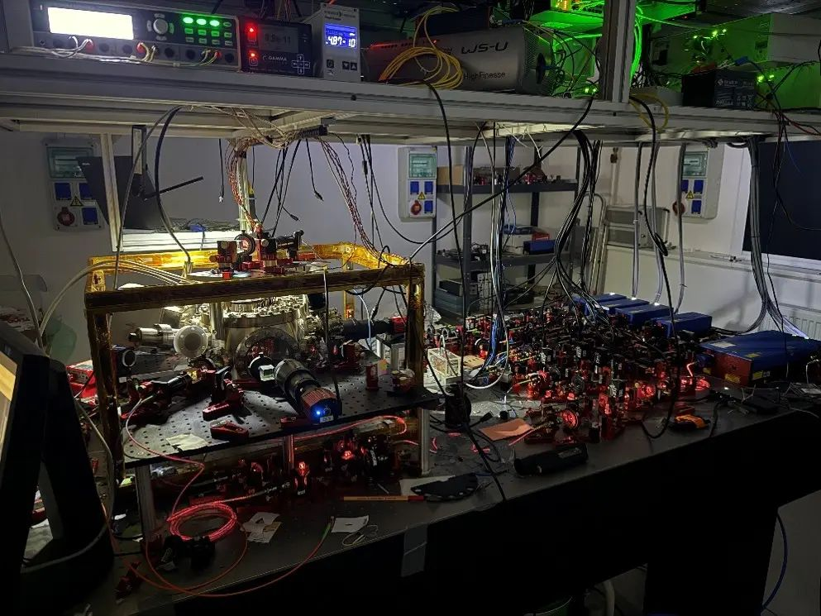 | © MOCA, HUN-REN Wigner Fizikai Kutatóintézet
Eredeti tartalom: HUN-REN Magyar Kutatási Hálózat
Továbbította: Helló Sajtó! Üzleti Sajtószolgálat
Ez a sajtóközlemény a következő linken érhető el:

